07.05.20. География 32 гр. Преподаватель Любимова О.В.
Устно изучите теоретический материал. По желанию, на дополнительную оценку, ответьте на вопросы в конце лекции.
Тема: Япония, общая характеристика
1. Япония: географическое, экономико-географическое положение
Япония – островное государство, расположенное на Японском архипелаге в Тихом океане, включающем в себя более 6500 островов. Крупнейшие острова – Хонсю, Хоккайдо, Кюсю и Сикоку. Берега архипелага сильно изрезаны и образуют много заливов и бухт.
Омывающие Японию моря и океан имеют для страны исключительное значение как источник биологических, минеральных и энергетических ресурсов. Площадь территории – 388 тыс. кв. км, численность населения – 126 млн чел. (10-е место в мире), столица – Токио.
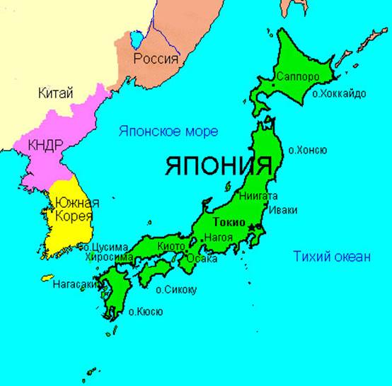
Рис. 1. Япония на карте
Экономико-географическое положение Японии определяется, прежде всего, тем, что она находится в центре Азиатско-Тихоокеанского региона, это способствует активному участию страны в международном географическом разделении труда.
Геологическая основа архипелага – подводные горные хребты. Около 80% территории занимают горы и возвышенности с сильно расчлененным рельефом средней высоты 1600 – 1700 м. Насчитывается около 200 вулканов, 90 – действующих, в том числе высочайшая вершина – вулкан Фудзи (3776 м). Значительное влияние на хозяйство Японии оказывают также частые землетрясения и цунами.
Страна бедна полезными ископаемыми, однако ведется добыча каменного угля, свинцовых и цинковых руд, нефти, серы, известняков. Ресурсы собственных месторождений малы, поэтому Япония – крупнейший импортер сырья.
2. Япония: население
Япония входит в первую десятку стран мира по численности населения. Япония стала первой страной Азии, перешедшей от второго к первому типу воспроизводства населения. Сейчас коэффициент рождаемости составляет 12%, смертности – 8%. Продолжительность жизни в стране – самая высокая в мире (76 лет для мужчин и 82 года для женщин).
Население отличается национальной однородностью, около 99% составляют японцы. Из других народностей значительна численность корейцев и китайцев. Наиболее распространенными религиями являются синтоизм и буддизм. Население размещено по площади неравномерно. Средняя плотность – 340 чел на кв. км, но прибрежные районы Тихого океана являются одними из самых густонаселенных в мире.
В городах проживает более 85% жителей страны. 11 городов являются миллионерами.
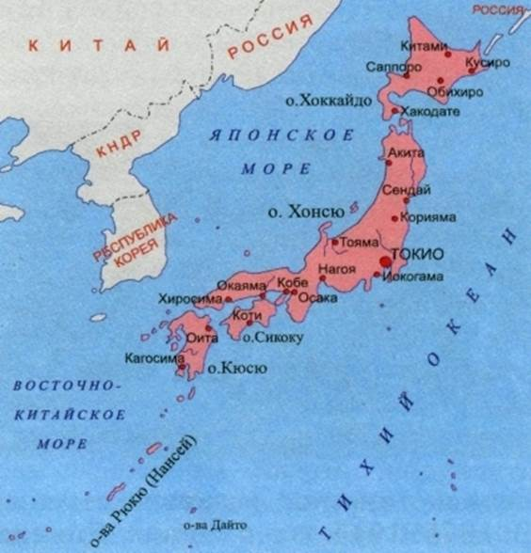
Рис. 2. Карта крупнейших городов Японии
Крупнейшие городские агломерации – Токийская, Нагоя, Осака. Агломерации сливаются в Токийский мегалополис (Такайдо) с численностью жителей более 65 миллионов человек.
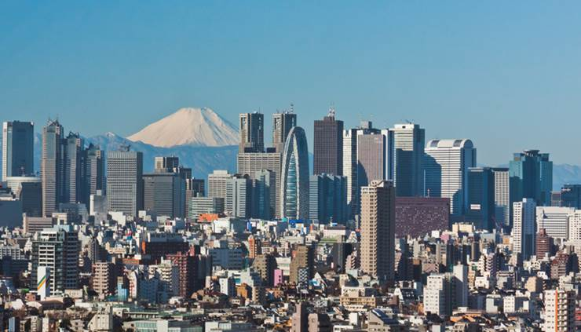
Рис. 3. Город Токио
3. Япония: общая характеристика хозяйства
Темпы роста японской экономики были одними из самых высоких во второй половине XX века. В стране в значительной степени осуществлена качественная перестройка экономики. Япония находится на постиндустриальном этапе развития, для которого характерна высокоразвитая промышленность, но самой растущей сферой является непроизводственный сектор (сфера услуг, финансы, НИОКР).
Хотя Япония бедна природными ресурсами и импортирует сырье для большинства отраслей промышленности, по выпуску продукции многих отраслей она занимает 1 – 2-е место в мире. Промышленность в основном концентрируется в пределах Тихоокеанского промышленного пояса.
4. Отрасли хозяйства Японии
Электроэнергетика. В основном использует импортное сырье. В структуре сырьевой базы лидирует нефть, растет доля природного газа, гидроэнергетики и атомной энергетики, сокращается доля угля.
В электроэнергетике 60% мощности приходится на ТЭС и 28% – на АЭС, в том числе Фукусима – самая мощная в мире.
ГЭС располагаются каскадами на горных реках. По выработке гидроэлектроэнергии Япония входит в первую десятку стран. В Японии, бедной ресурсами, активно ведутся разработки альтернативных источников энергии.
Черная металлургия. По объему выплавки стали страна занимает 2-е место в мире. Доля Японии на мировом рынке черной металлургии – 23%.
Крупнейшие центры, работающие ныне почти полностью на привозном сырье и топливе, расположены вблизи Осаки, Токио, в г. Фудзияма.
Цветная металлургия. Вследствие вредного влияния на окружающую среду сокращается первичная выплавка цветных металлов. Передельные заводы расположены во всех крупных промышленных центрах.
Машиностроение. Дает 40% продукции промышленного производства. Главными подотраслями среди множества развитых в Японии являются электроника и электротехника, радиопромышленность и транспортное машиностроение.
Япония прочно занимает лидирующее место в мире по судостроению, специализируется на строительстве крупнотоннажных танкеров и сухогрузов. Главные центры судостроения и судоремонта находятся в крупнейших портах (Йокогама, Нагасаки, Кобе). По выпуску автомобилей (8,5 млн шт. в год) Япония также занимает 2-е место в мире. Основные центры – Тоёта, Иокогама, Хиросима.
Основные предприятия общего машиностроения находятся в пределах Тихоокеанского промышленного пояса – сложное станкостроение и промышленные роботы в Токийском районе, металлоемкое оборудование – в Осакском, станкостроение – в Нагайском районе.
Исключительно велик удельный вес страны в мировом выпуске радиоэлектронной и электротехнической промышленности.
По уровню развития химической промышленности Япония занимает одно из первых мест в мире.
В Японии также развиты целлюлозно-бумажная, легкая и пищевая промышленность.
Сельское хозяйство Японии остается важной отраслью, хотя дает около 2% ВНП; в отрасли занято 6,5% экономически активного населения. Сельскохозяйственное производство ориентировано на производство продовольствия (свои потребности в нем страна на 70% обеспечивает сама).
Обрабатывается 13% территории в структуре растениеводства (дает 70% продукции сельского хозяйства). Ведущую роль играют выращивание риса и овощей, развито садоводство. Интенсивно развивается животноводство (разведение крупного рогатого скота, свиноводство, птицеводство).
В связи с исключительным местом рыбы и морепродуктов в рационе японцев, страна ведет промысел во всех районах Мирового океана, имеет более трех тысяч рыболовных портов и располагает самым большим рыболовным флотом (свыше 400 тысяч судов).
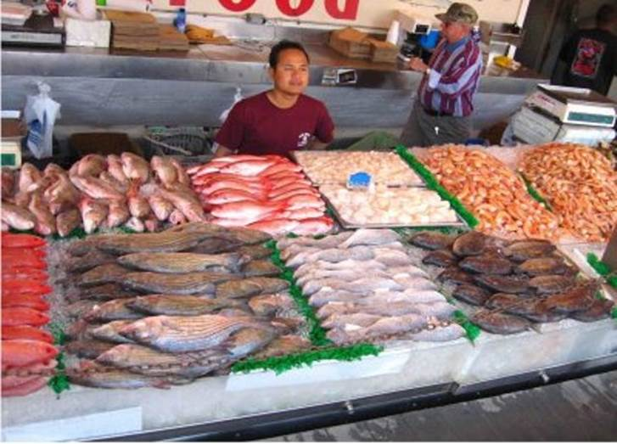
Рис. 4. Рыбный рынок в Японии
Транспорт. В Японии развиты все виды транспорта, за исключением речного и трубопроводного. По объему грузоперевозок первое место принадлежит автомобильному транспорту (60%), второе место – морскому. Роль железнодорожного транспорта сокращается, а авиаперевозок – растет. В связи с очень активными внешнеэкономическими связями, Япония обладает самым крупным торговым флотом в мире.
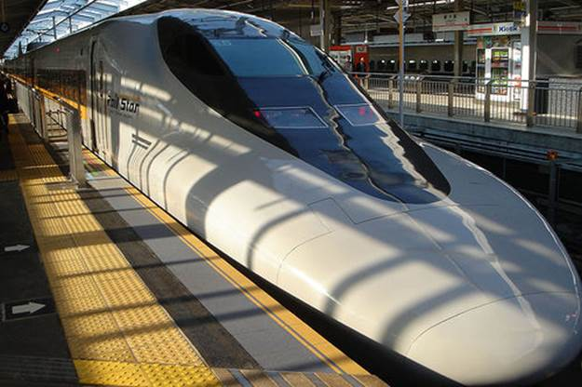
Рис. 5. Высокоскоростной поезд в Японии
Для территориальной структуры хозяйства характерно сочетание двух совершенно различных частей. Тихоокеанский пояс является социально-экономическим ядром страны. Здесь находятся главные промышленные районы, порты, транспортные магистрали и развито сельское хозяйство. Периферийная зона включает районы, где наиболее развиты заготовка древесины, животноводство, добыча полезных ископаемых, гидроэнергетика, туризм и рекреация. Несмотря на проведение региональной политики, сглаживание территориальных диспропорций идет довольно медленно.
Основными партнерами Японии являются: США, Китай, Республика Корея.

Домашнее задание
1. В чем особенности географического положения Японии?
2. Расскажите про хозяйство Японии.

